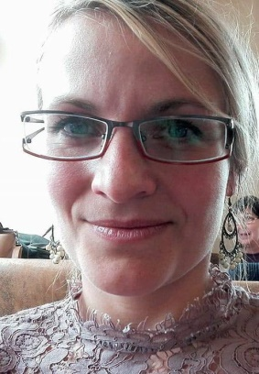
Životopis

Mgr. Pavla Lhotská
9. 10. 1984
Trvalé bydliště Aktuální bydliště
Dlouhá 32 Arch. Dubského 873
Plzeň – Lobzy 31200 Strakonice 38601
ČESKÁ REPUBLIKA ČESKÁ REPUBLIKA
Telefon +420 731 433 586
Email pavla.lhotska@gmail.com

Vzdělání
2004 – 2010 Jihočeská univerzita, Přírodovědecká fakulta
2011 – 2015 Univerzita Karlova, Lékařská fakulta v Plzni, PhD studium – předčasně ukončeno

Další vzdělání
2010 Certifikovaná zkouška z anglického jazyka TOEFL
2011 Kurz první pomoci (Institut postgraduálního vzdělávání ve zdravotnictví)
2012 Osvědčení o specializaci v laboratorních metodách
2013 Certifikát výživového poradce
2017 Certifikovaná zkouška z anglického jazyka CAE
2017 STAPRO – certifikované školení laboratorního informačního systému OpenLIMs
2018 Kurzy konsekutivního tlumočení (Belisha Beacon – Praha)
Pracovní zkušenosti
2006 – 2011 Crijcos (sport bar) – barmanka
2007 Evita (bar St. Gallen – Švýcarsko) - barmanka
2010 – 2014 Genetika Plzeň s.r.o. – molekulární laboratoř
2015 – 2016 Sekolab s.r.o. – administrativní práce
01/2017 – 09/2017 Dopravní zdravotnictví a.s. – vysokoškolský pracovník v laboratoři klinické biochemie a hematologie
10/2017 – 12/2017 Církevní ZŠ a SŠ Plzeň – učitelka (tělesná výchova, základy přírodních věd, rodinná výchova)
10/2017 – 01/2018 Jazyková škola Lingua Trans Strakonice – lektorka anglického jazyka
01/2018 – 10/2018 ALPS SOUTH EUROPE s.r.o. – zákaznický servis pro Německo
11/2018 – nyní Pod Stolem – provozní a obsluha čajovny/vinárny
11/2018 – nyní Jazyková škola Lingua Trans Strakonice – lektorka anglického a španělského jazyka

Jazykové znalosti
Angličtina – výborná
Němčina – pokročilá
Španělština – pokročilá
Francouzština – základy
Ruština – základy

Počítačové znalosti
Microsoft Office - pokročilá
Internet – pokročilá
GeneMapper – pokročilá
ArcGIS – střední
OpenLIMS - pokročilá
BSW (bussiness work ALPS) - střední

Other skills
Řidičský průkaz, kategorie A, B
MLM (Amway, Rhinoceros, Avalanche, ..)
Tlumočení (2016 – 2018)
neformální přednášky na různá témata
EN do CZ; CZ do EN konsekutivně, také simultánně (méně často)
Překlady (2015 - nyní)
kratších textů, např. instrukce k použití laboratorního kitu či různých chemikálií, klíč zeměpisných pojmů, abstrakt Mgr. a PhD práce, manuál k použití lékařského přístroje, překlad textu pro mobilní aplikace apod.

Vlastnosti a zájmy
Jsem komunikativní, přizpůsobivá a zodpovědná osoba. Ráda pracuji sama i v týmu, obojí je zajímavé něčím jiným.
Ráda tančím, cestuji, učím se novým věcem a poznávám nové lidi. Ráda lidi inspiruji a nechávám se inspirovat. Mezi mé záliby patří tanec, sport (hlavně běh, jízda na kole, vysokohorská turistika a skupinové sporty), jízda na motorce, četba a meditace.

